第７章 アジア諸地域の繁栄 世界史 ０７０３
３節 トルコ・イラン世界の展開
ア ティムール朝の興亡 p.192
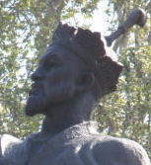
■ポイント ティムール帝国とはどのように成立し、どのような文化を有していたか。
Ａ ティムール朝 の成立
・１４世紀中ごろ 中央アジアのａ チャガタイ＝ハン国 、東西分裂。
・１３７０年 西チャガタイ＝ハン国出身のｂ ティムール が建国。
＝ｃ モンゴル帝国の後継をかかげたトルコ＝モンゴル系のイスラーム国家。
・ｄ 西トルキスタン を統一し、ｅ サマルカンド を復興させ、首都とする。
→ 東トルキスタンにも進出。ウィグル人を支配。
・ｆ イル＝ハン国 滅亡後のｇ イラン ・ｈ イラク を領土に併合。
・南ロシアのｉ キプチャク＝ハン国 、さらにｊ 北インド に侵入。 Ａ ティムール
・１４０２年 ｋ アンカラの戦い ：ｌ オスマン 軍を破り、ｍ バヤジット１世 を捕らえる。（後出）
・ｎ 明 （ｏ 永楽帝 の時代）への遠征に出発（前出）。 途中オトラルで病死(１４０５年）。
Ｂ トルコ＝イスラーム文化 Text p.193
・ティムール朝の成立によりａ イラン人とトルコ人の世界が統一 。ｂ ペルシア語 が共通言語とされる。
・それによって、イル＝ハン国で成熟したｃ イラン＝イスラーム文化 が中央アジアに伝えられる。
・首都ｄ サマルカンド の繁栄。１４～１５世紀 中央アジアの商業・学芸の中心となる。
→ 壮大なモスクや学院（マドラサ）の建設。イラン文学、ｅ ミニアチュール（細密画） など。
・トルコ語の文学作品（アリシール＝ナヴァーイなど）が生まれる。 → B トルコ＝イスラーム文化 の形成。
・ｆ ウルグ＝ベク 、サマルカンド郊外に天文台を建設。天文学、暦法も発展。 → 暗殺され、以後衰退する。
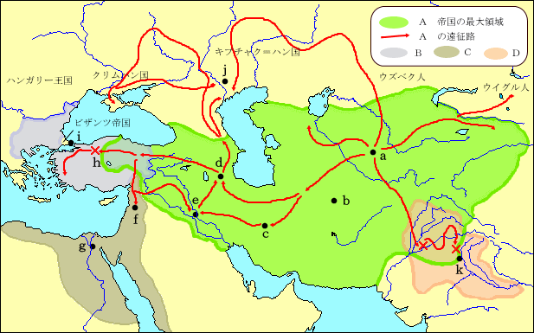
地図 ティムール帝国とその周辺
Ａ ティムール Ｂ オスマン帝国 Ｃ マムルーク朝 Ｄ デリー＝スルタン朝（トゥグルク朝）
ａ サマルカンド ｂ ヘラート ｃ イスファハーン ｄ タブリーズ ｅ バグダード ｆ ダマスクス
ｇ カイロ ｈ アンカラの戦い ｉ コンスタンティノープル ｊ サライ ｋ デリー
Ｃ ティムール朝の滅亡
・▲第３代のａ シャー＝ルフ 、都をヘラートにも設ける。 → 内紛おこり、東西に分裂。
・中央アジア草原地帯のトルコ系遊牧民ｂ ウズベク人 が南下し、オアシス地帯に進出。
・１５０７年 ウズベク人の▲ｃ シャイバニ がティムール朝を滅ぼし、ｄ シャイバニ朝 が成立。
都はｅ ブハラ に移る。→ １６世紀 ｆ ブハラ＝ハン国 と言われるようになる。
・イランにはサファヴィー朝が成立。（後出） ・中央アジア草原地帯にはカザーフ人が国家形成。
・▲東トルキスタン ウイグル人が１７世紀後半、モンゴル系ｇ ジュンガル に支配される。後に清朝が進出。
・中央アジア ウズベク系のｆ ブハラ＝ハン国 、ｈ ヒヴァ＝ハン国 、ｉ コーカンド＝ハン国 が分立。
・１９世紀後半、ロシアの南下政策によって制圧され、実質的にロシア領となる。（１３章３節）
イ オスマン帝国の成立と発展
■ポイント 完成されたイスラーム国家とされるオスマン帝国とはどのような国家で、どのような統治を行ったか。
１． オスマン帝国 の成立
Ａ １３世紀末 ａ アナトリア の▲ルーム＝セルジューク朝が衰退。各地にトルコ人君侯国が生まれる。
・その一つのｂ オスマン＝ベイ が戦士集団を率いて有力となる。キリスト教勢力の脅威となる。
・１２９９年 オスマン１世として建国。都はブルサ。ｃ ビザンツ帝国 領を奪い、ａ アナトリア を征服。
Ｂ バルカン半島 に進出
・１３６６年 ムラト１世 ａ アドリアノープル を都とし、エディルネと改称。
→ ｂ スルタン の称号を用いる。またｃ イェニチェリ （後出）を創始し、新たな軍事力とする。
・１３８９年 ▲ｄ コソヴォの戦い ：ｅ セルビア などスラブ諸民族のキリスト教勢力連合軍を破る。
→ バルカン半島のイスラーム化、決定的となる。
Ｃ バヤジット１世 第４代スルタン
・１３９６年 ａ ニコポリスの戦い ｂ ハンガリー 王ジギスムントの率いるキリスト教国軍と戦う。
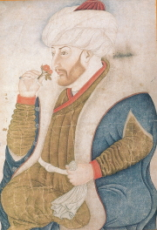
＝ バルカン諸国とフランス・ドイツ・イギリスの連合軍を撃破。
・１４０２年 ｃ アンカラの戦い ｄ ティムール がアナトリアに進出。
→ オスマン帝国軍敗れ、東方領土を失い、一時衰退。
Ｄ メフメト２世 第７代スルタン 国力を回復。（右図）
・１４５３年 ａ コンスタンティノープル を占領。ｂ ビザンツ帝国 を滅ぼす
→ 古代ローマの伝統が途絶える。同年、西欧ではｃ 百年戦争 の終結。
・ｄ イスタンブル といわれ首都となる。▲ｅ トプカプ宮殿 などを造営。
・バルカン半島を北上、セルビア、アルバニア、黒海北岸に進出。領土を拡大。
・アジアとヨーロッパにまたがる大帝国が成立。東地中海世界を制圧。
・影響 ｆ 北イタリアの商人などが西回り新ルート開発を始める。
ｇ ギリシア人がイタリアに亡命しルネサンスに影響を与える。 D メフメト２世
Ｅ セリム１世 第９代スルタン Text p.194
・１５１４年 ▲チャルディランの戦い イランのａ サファヴィー朝 を破る。１５１６年にシリアに進出。
＝ オスマン帝国のｂ 鉄砲で武装したイェニチェリ部隊 が、サファヴィー朝の騎兵部隊を破る。（後出）
・１５１７年 ｃ マムルーク朝 を滅ぼし、ｄ エジプト を併合。
→ イスラーム教の両聖都ｅ メッカ とｆ メディナ の保護権を獲得。
宗教的にもｇ スンナ派イスラーム教 の擁護者となる。
・意義：ｈ オスマン帝国のスルタンが、カリフ政治の後継者と認められ、スンナ派の最高権威となった。
・これによってオスマン帝国のｉ スルタン＝カリフ制 が始まるとされる。
▲・公用語として、ｊ アラビア語で表記されたトルコ語 が用いられる。→ トルコ＝イスラーム文明の継承。
Ｆ スレイマン１世 （大帝） 第１０代スルタン 在位 １５２０～１５６６ オスマン帝国の全盛期。
・１６世紀前半 南イラク、北アフリカ、バルカン北部に領土を拡大。
・１５２６年 ａ モハーチの戦い ：ｂ ハンガリー 軍を破り、同国を支配下に置く。
・１５２９年 ｃ 神聖ローマ帝国 の首都ｄ ウィーン包囲（第１次） 。
＝ ｅ カール５世 に圧力をかける。ｆ 宗教改革 期のヨーロッパ国際政治に大きな影響を与える。
→ １カ月包囲した後、冬期の攻撃が困難になり撤退。
・１５３８年 ｇ プレヴェザの海戦 ：スペイン・ローマ教皇・ヴェネツィアの連合軍を破る。
→ チュニジアに進出。インド洋方面ではｈ ポルトガル 勢力の紅海・ペルシア湾への進出を抑える。
・１５３６年 フランスと同盟、ｉ カピチュレーション を認める。
内容：ｊ フランス商人のオスマン帝国内での居住と通商の自由を認めた通商特権。
背景：フランスのｋ フランソワ１世 はｅ カール５世 と対立していた。
→ 後にイギリス・オランダにも認められ、西欧諸国の西アジア進出の足がかりとなる。
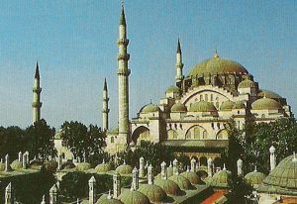
・１５５７年 ｌ スレイマン＝モスク を建設。
▲建築家ミマーリ＝シナンに命じる。（右図）
オスマン時代の代表的ドーム建築。
・法律、諸制度を整備し▲立法者（カヌーニー）と言われた。
Ｇ 帝国の停滞
・16世紀後半 西欧の宗教改革、大航海などの展開。
→ 西欧主権国家の勢力圏拡大競争が激化。
・１５７１年 ａ レパントの海戦 （後出）
＝ スペイン・ヴェネツィアなどに連合海軍に敗れる。
→ ただし、東地中海の制海権は維持。 ｌ スレイマン＝モスク
・▲１７世紀 スルタンの権威の低下 → 大宰相（ ヴェジラーザム ）が実権握る。
２．スルタンの専制政治 Text p.195
Ａ イスラーム法 に基づく専制政治（祭政一致）。
・ａ スルタン は専制権力を持つが、イスラーム法体系▲ｂ シャリーア には従わなければならなかった。
→ ▲スルタンの勅令や慣習法はカーヌーンと言われ、それを補った。
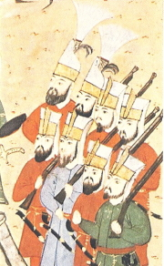
・直轄地は州・県・郡に分け、中央から行政官・軍政官を派遣して統治した。
エジプト、メソポタミアなどの征服地には総督を置いて間接統治した。
Ｂ 異教徒との共存
・ａ ギリシア正教会 、ｂ アルメニア教会 、ｃ ユダヤ教徒 などの
宗教共同体（ｄ ミッレト ）には法の下での自治を認める。
Ｃ オスマン帝国の軍事力
・ａ シパーヒー と言われる騎士 ＝ スルタンから軍事奉仕の代償として
封土からの徴税権（▲ｂ ティマール ）を与えられた有力者。
＝ ブワイフ朝以来のｃ イクター制 （前出）を継承したもの。
・ｄ イェニチェリ 軍団といわれる歩兵。（右図） Text p.196
＝ 帝国が征服したｅ バルカン半島のキリスト教徒の子弟 を強制的に編成。
強制徴兵を▲ｆ デウシルメ という。
→ ｆ 鉄砲で武装したスルタン直属の親衛軍 として各地の征服で活躍。
後には政治的な発言力も強め、宮廷内の一大勢力となった。 ｄ イェニチェリ 軍団
・オスマン帝国の特質 ｆ スルタンがカリフの権威も有しイスラーム法によって統治する完成されたイスラーム国家 。
ウ サファヴィー朝の興隆
■ポイント イランのシーア派国家であったサファヴィー朝はどのような経緯で国家を形成したか。
Ａ サファヴィー朝 の建国 ティムール朝の衰退後、イランでａ 神秘主義教団 の勢力が強まる。
・１５０１年 ｂ サファヴィー教団 の長ｃ イスマーイール１世 が遊牧民を率い王朝を開く。
・アゼルバイジャンの▲ｄ タブリーズ に入城して都とし、イラン高原を支配。
→ ▲ｅ キジルバシュ （トルコ系遊牧民の部隊）を軍事力として支配域をひろげる。
＝ 統一性は弱く、主要な地域の遊牧部族長が連合した遊牧国家として成立。
・国内統一のため、ｆ シーア派 （とくにｇ 十二イマーム派 ）を国教とする。
国王はイラン古来のｈ シャー を称し、イラン人の民族意識を高める。
→ ｉ イランのシーア派化 のはじまりとなる。
・１５１４年 ▲チャルディランの戦いでｊ オスマン帝国 と戦い、敗れる。アゼルバイジャンと都を奪われる。
Ｂ アッバース１世 （大帝） 在位１５８７～１６２９ 中央集権体制を整え、全盛期となる。
・常備軍と火砲を導入し、ａ オスマン帝国 からアゼルバイジャンとバグダードを奪回する。
・１６２２年 ｂ ホルムズ島 を占領していたｃ ポルトガル 人を追い払う。
・新首都 ｄ イスファハーン の建設 ｅ 王の広場 を中心に、モスク・学院・庭園を配置。
ｆ イマームのモスク などｇ アラベスク模様 のタイルを使ったペルシア風建築。
＝ 「ｈ イスファハーンは世界の半分 」と言われた。
・ヨーロッパ諸国との外交・通商関係が結ばれる。絹織物（ペルシア絨毯）などがヨーロッパ市場にもたらされる。
・１７世紀中期、イラクをオスマン帝国に奪われ衰える。建築、美術、工芸などのｉ イラン芸術 は最高潮に達する。
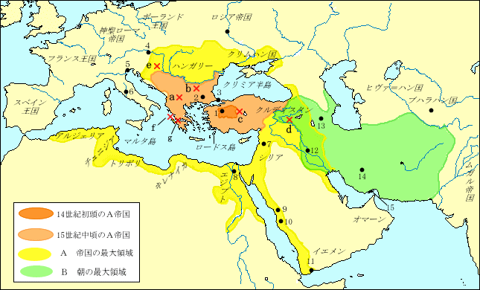
地図 オスマン帝国とサファヴィー朝
Ａ オスマン帝国 Ｂ サファヴィー朝 １ ブルサ ２ アドリアノープル ３ イスタンブル
４ ウィーン ５ ヴェネツィア ６ ローマ ７ ダマスクス ８ カイロ ９ メディナ 10 メッカ
11 アデン 12 バグダード 13 タブリーズ 14 イスファハーン 15 ホルムズ島
ａ コソヴォの戦い ｂ ニコポリスの戦い ｃ アンカラの戦い ｄ チャルディランの戦い
ｅ モハーチの戦い ｆ プレヴェザの海戦 ｇ レパントの海戦 （後出）

